Een huis tekenen vanuit het bovenaanzicht
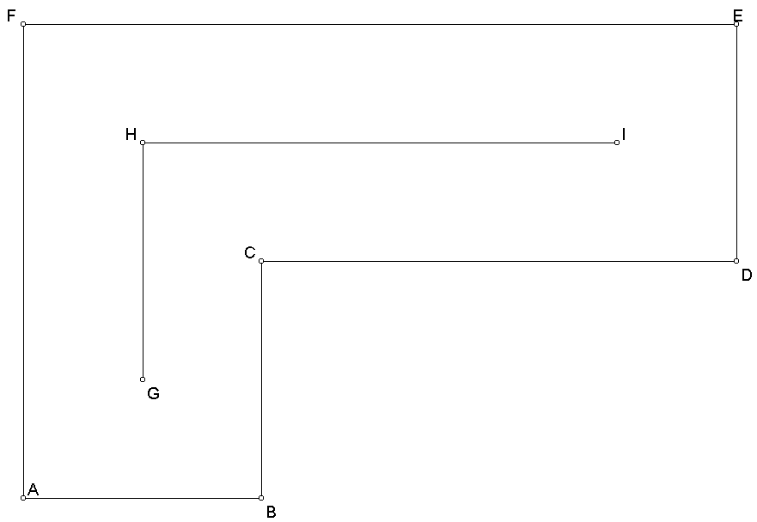
Van een huis is het bovenaanzicht gegeven. De punten ABCDEF bevinden zich op grondhoogte. AB = BC = DE = 4 m, CD = 8 m.
De benedenverdieping is 3,5 meter hoog. Hierop bevindt zich een dak met schuine wanden. De punten GHI vormen de nok van het dak, en bevinden zich op hoogte 8 meter.
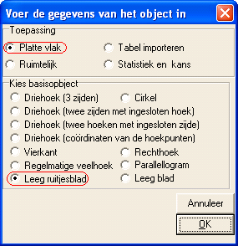
Gevraagd wordt, een ruimtelijke tekening te maken van het huis, evenals het vooraanzicht en het zijaanzicht.

Start het programma op, en kies nieuwe tekening,
Platte vlak leeg ruitjesblad, en vul het assenstelsel als volgt in:
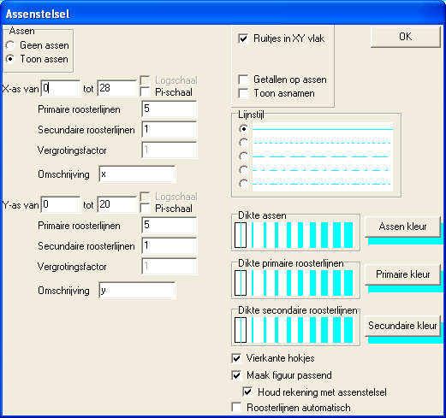

Je krijgt een mooi ruitjes vel voor je.
Kies bewerken, puntonderhoud, toevoegen, roosterpunt bij muisklikpunt. Klik nu op de plaatsen waar je de hoekpunten wilt hebben om de tekening hieronder te krijgen. Trek ook lijnstukjes (bewerken, lijnonderhoud, toevoegen, lijnstuk).
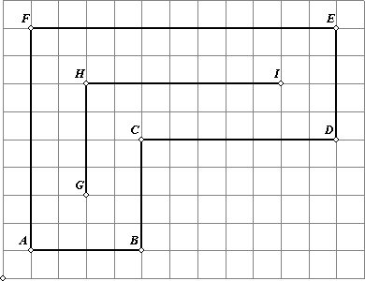
De plattegrond is af.

Kies bewerken, converteer vlakke naar ruimtefiguur. Hierdoor krijg je een ruimtelijk plaatje, waarin in het grondvlak de plattegrond herkenbaar is.
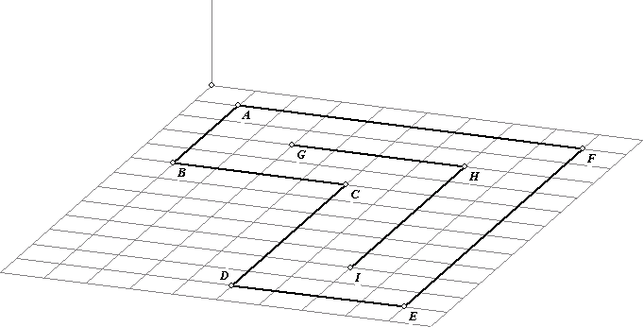
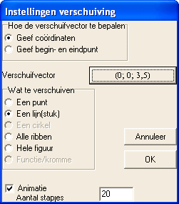
We gaan nu het plafond tekenen. Kies afbeeldingen, verschuiving en vul de instellingen voor de verschuiving in zoals hiernaast aangegeven.
Klik op OK en klik op de lijnstukken AB, BC, CD, DE, EF en FA.
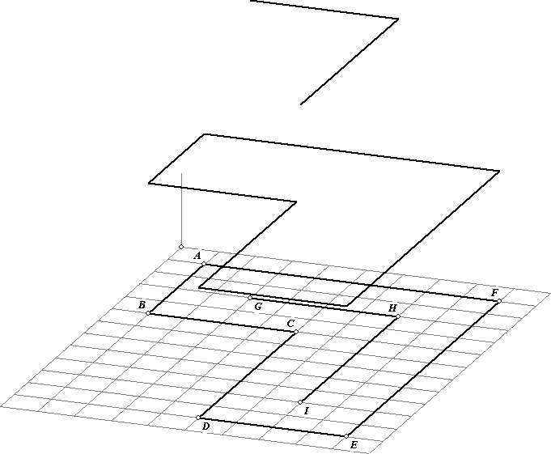
En nu de nok van het dak. Verander de verschuifvector in (0, 0, 8) en klik op de lijnstukken GH en HI.
Het resultaat:

Je hoeft alleen nog maar de omhoog lopende lijntjes te tekenen.
Verander sommige doorgetrokken lijntjes in stippellijntjes. Mmaak de hulplijntjes van de nok in het grondvlak onzichtbaar Klik hiertoe op het speciale knopje, en hierna op de lijntjes die onzichtbaar moeten worden. Klik dan nog eens op dat knopje.
Klik op het knopje om de letters weg te krijgen.
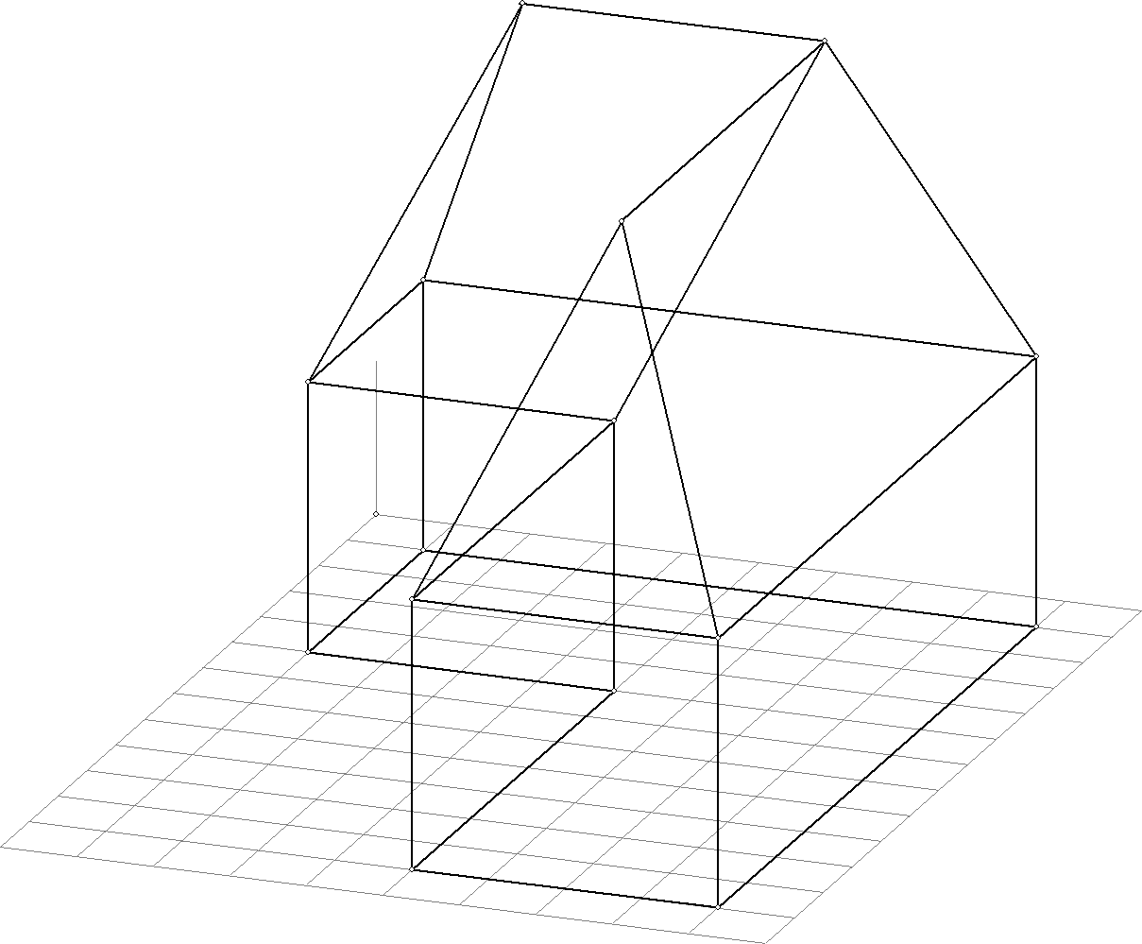
Je kunt ook het ruitjesvel wegkrijgen door te klikken op en dan te kiezen voor “geen assen”.
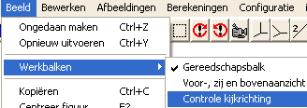
Nu gaan we het huisje van allerlei standen bekijken.
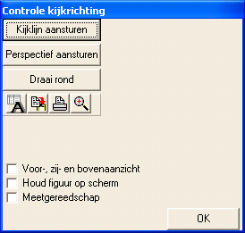
Kies beeld, werkbalken, controle kijkrichting.

In het venster dat verschijnt kun je het huisje onderzoeken.
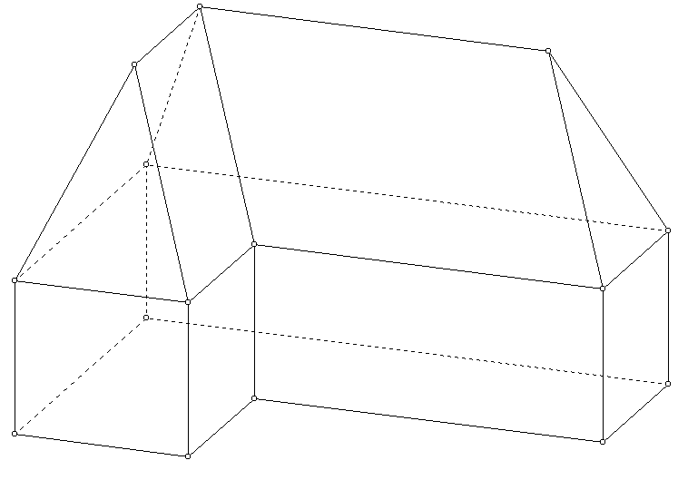
Klik je bijvoorbeeld op [kijklijn aansturen], dan kun je (met ingedrukte muisknop) de muis over de tekening bewegen, om de figuur van allerlei kanten te bekijken.
Probeer maar eens wat.
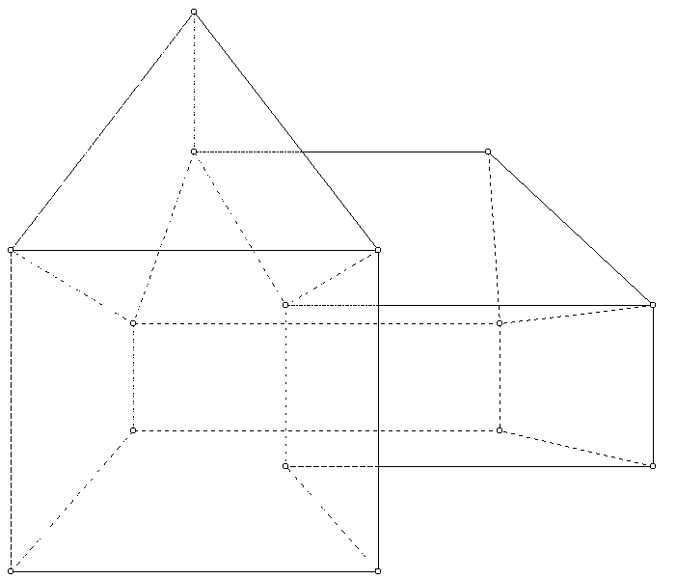
Het huis in eenpunts perspectief,

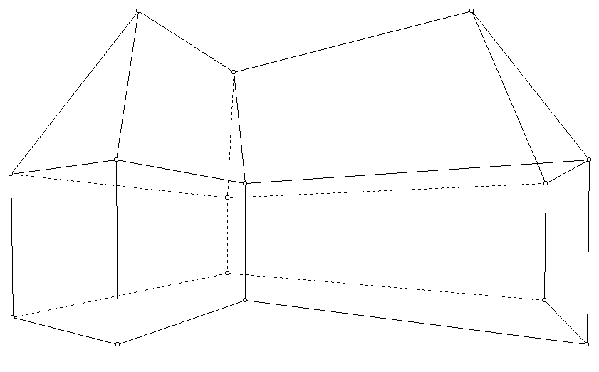

En in tweepunts perspectief,

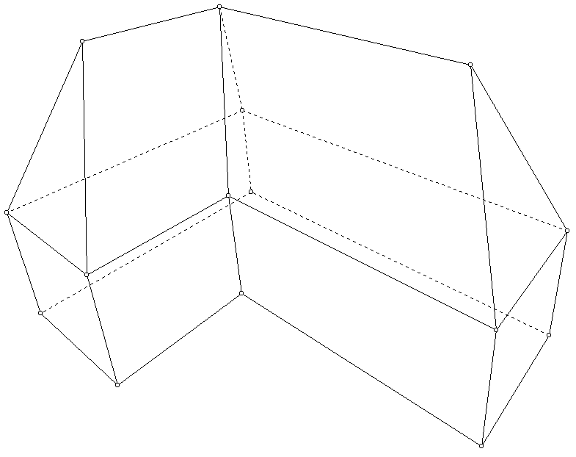
En in driepunts perspectief.

